Космическая роль растений.
Растения играют в жизни других организмов и в биосфере в целом очень важную роль:

- Хлорофилл(— зелёный пигмент, обусловливающий окраску хлоропластов растений в зелёный цвет) растений выступает как посредник между Солнцем и Землей, выполняя на нашей планете космическую роль. Он поглощает и использует энергию солнечного света для синтеза органических веществ(— класс химических соединений, в состав которых входит углерод )неорганических ;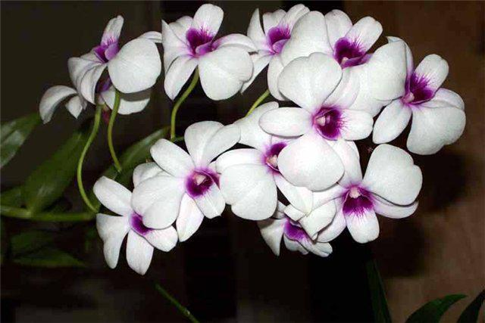

- растения являются продуцентами (— организмы, способные синтезировать органические вещества из неорганических, то есть, все автотрофы) органических веществ, которые потребляются другими организмами;

- растения – основной источник кислорода на Земле. Большинство существующих организмов дышат кислородом, выделенным растениями;

- озоновый экран защищает Землю от избытка ультрафиолетового излучения, губительно действующего на организмы;

- растения и продукты их жизнедеятельности оказывают влияние на геохимическое строение Земли. Растительные отложения образуют такие полезные ископаемые, как уголь и торф.

Крупный вклад в изучение роли растений внесен великим русским биологом Климентом Аркадьевичем Тимирязевым. Он изучал количественную сторону фотосинтеза и показал, что синтез органического вещества в зеленых растениях происходит в полном соответствии с законом сохранения энергии. Именно поэтому фотосинтез наиболее интенсивно идет под действием красных лучей, т. е. в наиболее богатой энергией части солнечного спектра. 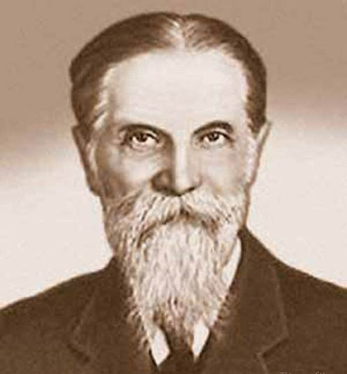

Растения, переводя солнечную энергию в потенциальную, химическую, создают колоссальное количество органических веществ. За счет этих веществ существуют все гетеротрофные организмы.

Таким образом, энергия, с которой связаны процессы жизнедеятельности всех организмов, это солнечная энергия. Энергия, «законсервированная» зелеными растениями много миллионов лет назад, хранится в ископаемых углях и используется человеком. Солнечная энергия перешла в почвенный гумус и, следовательно, принимает участие в почвообразовательных процессах.

К. А. Тимирязев первым подчеркнул космическую роль зеленых растений: «Растение – посредник между небом и землёю. Оно истинный Прометей, похитивший огонь с неба. Похищенный им луч солнца горит и в мерцающей лучине, и в ослепительной искре электричества. Луч солнца приводит в движение и чудовищный маховик гигантской паровой машины, и кисть художника, и перо поэта».

Работы К. А. Тимирязева по фотосинтезу сыграли существенную роль в борьбе с витализмом, в утверждении материалистического мировоззрения.

